АНАЛИЗ РЕЗУЛЬТАТОВ
краевой диагностической работы по алгебре
8 класс (30 января 2019 г.)

Краевую диагностическую работу выполняли 482 обучающихся 8 классов (отсутствовало 74 человека), что составляет 87% от всех учащихся 8 классов Брюховецкого района. В таблице 1 и на диаграмме 1 представлены количество и средние проценты полученных оценок по итогам работы.
Таблица 1
 | Количество  писавших  работу | Количество полученных оценок
 | Количество  писавших  работу | «2» | «3» | «4» | «5»
район | 482 | 81 | 200 | 166 | 35

 | Количество  писавших  работу | Проценты полученных оценок
 | Количество  писавших  работу | «2» | «3» | «4» | «5»
район | 482 | 16,8 % | 41,5 % | 34,4 % | 7,3 %

Диаграмма 1
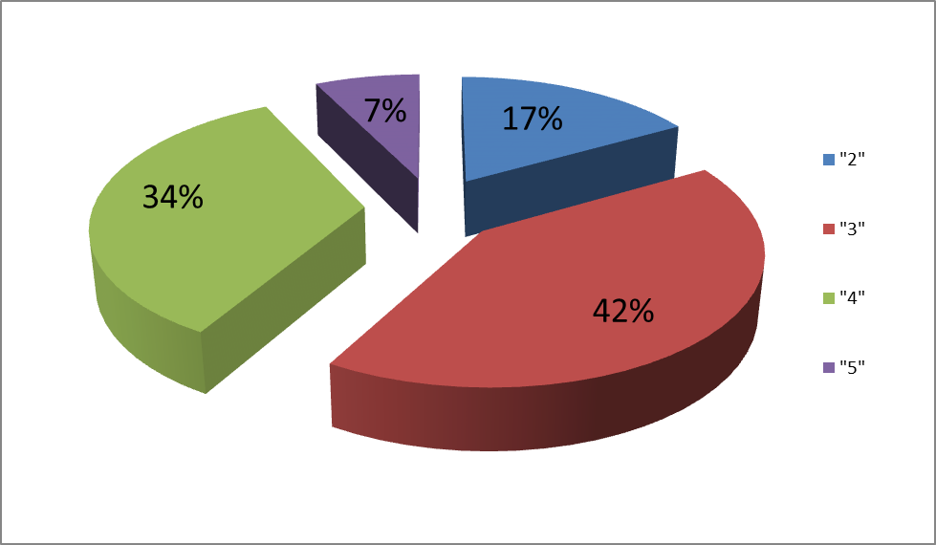

По учреждениям района распределение оценок приведено на диаграмме 2.
Диаграмма 2

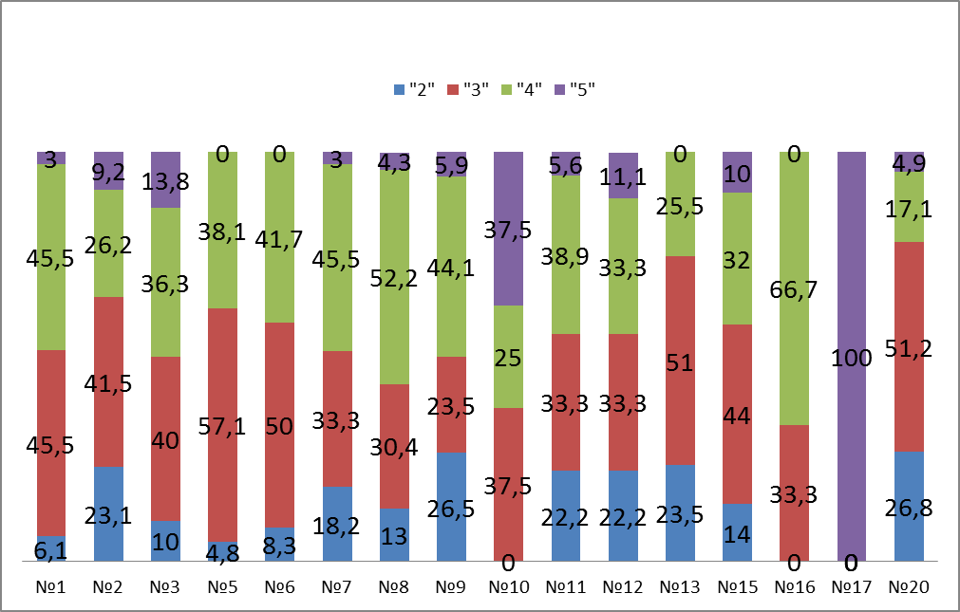

Разброс неудовлетворительных отметок по учреждениям района колеблется от 0% (СОШ № 10,16, 17) до 26 % (СОШ № 9, 20).
Краевая диагностическая работа по алгебре для 8 класса проводилась в виде контрольной работы с разными типами заданий (задания № 2, 3, 4, 7 с выбором ответа; № 1, 5, 6 с кратким ответом; задание № 8 с развернутым ответом).
Время проведения - 45 минут. Цель работы проверка знания учащихся, полученные по математике с 5 по 8 класс.
На диаграмме 3 представлены результаты выполнения каждого из восьми заданий данной диагностической работы.
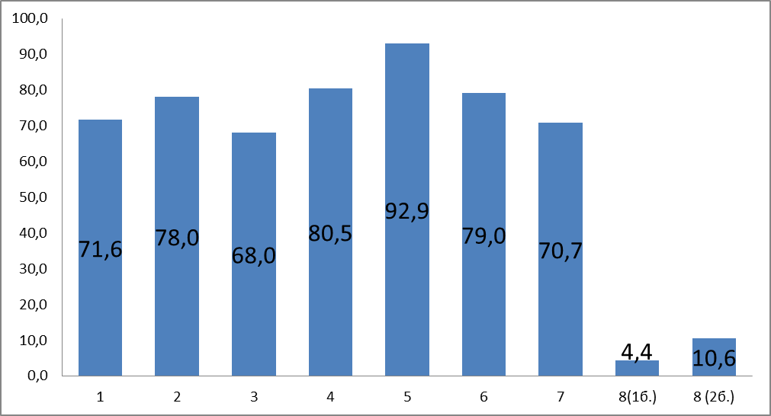
Диаграмма 3

№ п/п | Контролируемые виды деятельности | Справились  (из 482 чел)
№ п/п | Контролируемые виды деятельности | чел. | %
 | Умение выполнять действия с десятичными и обыкновенными дробями | 345 | 71,6
 | Умение выполнять действия с алгебраическими дробями | 376 | 78
 | Умение анализировать график линейной функции | 328 | 68
 | Умение анализировать диаграммы | 388 | 80,5
 | Умение решать линейные уравнения | 448 | 92,9
 | Умение выполнять действия с квадратными корнями | 381 | 79
 | Умение выражать заданную величину из формулы | 341 | 70,7
 | Умение решать текстовые задачи (1 балл) | 21 | 4,4
 | Умение решать текстовые задачи (2 балла) | 51 | 10,6

Из приведённых в таблице данных следует, что обучающиеся 8 классов справились с предложенной контрольной работой по алгебре.
На высоком уровне (90-100%) сформированы умения решать линейные уравнения (задание № 5).
На хорошем уровне (70-89%) сформированы умения выполнять действия с десятичными и обыкновенными дробями (задание № 1), умения выполнять действия с алгебраическими дробями (задание № 2), умения анализировать диаграммы (задание № 4), умения выполнять действия с квадратными корнями (задание № 6), умения выражать заданную величину из формулы (задание № 7).
На приемлемом уровне (50-69%) сформированы умения анализировать график линейной функции (задание № 3)

Процент выполнения задания №8 на 1 балл – 4,4% и на 2 балла -10,6%. Это были задания, проверяющие знания и навыки решения текстовых задач на движение. При анализе выполнения этого задания следует отметить, что 15% обучающихся решили его. Однако уровень выполнения этих заданий должен быть выше. При организации дополнительных занятий необходимо учесть выявленные пробелы.
Рекомендации:
- Работать над вычислительными навыками учащихся,
- формировать навыки выражения из формулы одной величины через другую,
- развивать мыслительную деятельность учащихся, систематически включать различные виды заданий по формированию умений интерпретировать информацию, делать логические выводы и прогнозы,
- разбирать текстовые задачи с построением математических моделей реальных ситуаций со всеми учащимися;
- с сильными учащимися проводить разбор методов решения задач повышенного уровня сложности, проверяя усвоение этих методов на самостоятельных работах и дополнительных занятиях;
- включать в тематические контрольные и самостоятельные работы задания в тестовой форме (с кратким ответом), соблюдая временной режим.

Тьютор по подготовке к ОГЭ Л.Г.Галдина

